МІНІСТЕРCТВО ОСВІТИ І НАУКИ УКРАЇНИ

ВСП «Вінницький фаховий коледж НУХТ»

Звіт

з лабораторної роботи

з інформатики

Виконала студентка групи 1-ОК1

Кревсун А.Ю.

Перевірила викладач

Яценко Л.В.

Вінниця, 2024

Лабараторна робота №3

Тема: Введення і редагування тексту, його форматування.

Мета: Ознайомитись з основними прийомами форматування тексту

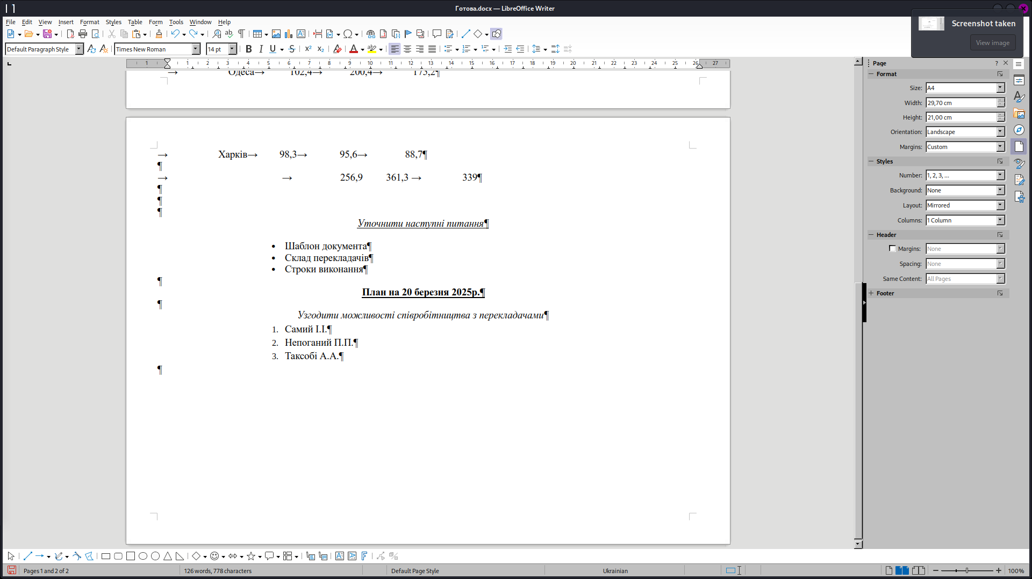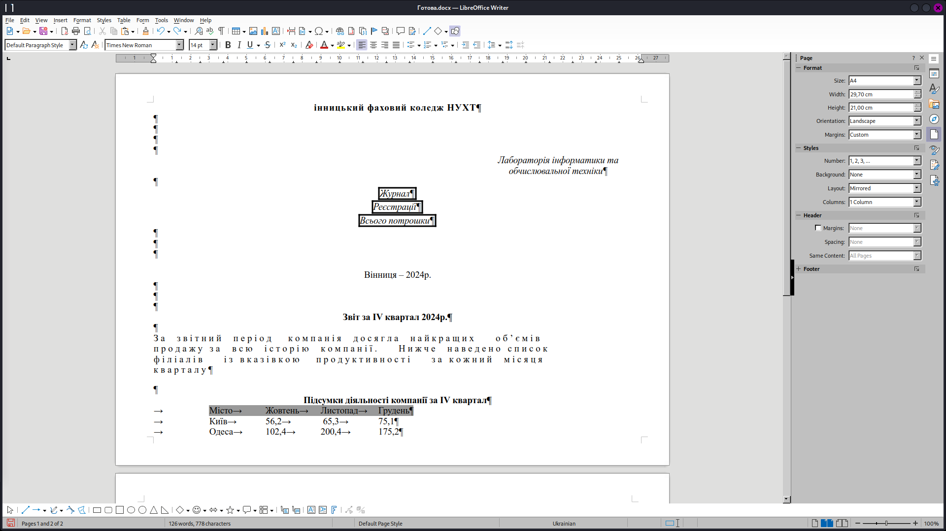Результат

Контрольні птання:

1. Охарактеризуйте та вкажіть призначення лінійки та рядка стану.
2. Що таке редагування?
3. Які є режими роботи в текстовому процесорі?
4. Які є типи списків і як вони створюються?
5. Що включає в себе поняття форматування шрифту, абзацу, сторінки?
6. Для чого використовується режим Попередній перегляд?
7. Вкажіть способи виділення елементів тексту (букв, слів, речень).

Відповіді:

1. Лінійка ― це візуальний інструмент, що розташовиний вздовж краю робочої області.

Рядок ― це рядок розатшований у нижній частині вікна і є довідкою.

1. Редагування ― це процес внесення змін ло існуючого документа.
2. Істнують режими:
   * + - 1. Перегляду
         2. Розготаняння
         3. Веб-документа
         4. Сруктури
3. Існують списки:
   * + - 1. Марковані
         2. Нумерованя
         3. Мультирівневі
         4. Списки
4. Форматування включає: зміни зовнішнього вигляду, вирівнювання, відступів, вибір орієнтації, створення колонтитулів, нумерації сторінок.
5. Цей режим дозволяє бачити вигляд документа після друку, без самого надрукування. Це зручно для виправлення та відслідковування помилок
6. Способи аиділення :
   * + - 1. Одного слова
         2. Речення
         3. Абзацу
         4. Довільного фрагмента

Висновок:

Ознайомитвшись з основними прийомами форматування тексту. Я засвоїла нові знання, що є необхідними навичками сьогодні для зручного редагування текста.